## 0.1 Front matter

title: “Отчет по лабараторной работе 4” subtitle: ” Язык разметки Markdown” author: “Воробчук Лилия Андреевна”

## 0.2 Generic otions

lang: ru-RU toc-title: “Содержание”

## 0.3 Bibliography

bibliography: bib/cite.bib csl: pandoc/csl/gost-r-7-0-5-2008-numeric.csl

## 0.4 Pdf output format

toc: true # Table of contents toc-depth: 2 lof: true # List of figures lot: true # List of tables fontsize: 12pt linestretch: 1.5 papersize: a4 documentclass: scrreprt ## I18n polyglossia polyglossia-lang: name: russian options: - spelling=modern - babelshorthands=true polyglossia-otherlangs: name: english ## I18n babel babel-lang: russian babel-otherlangs: english ## Fonts mainfont: PT Serif romanfont: PT Serif sansfont: PT Sans monofont: PT Mono mainfontoptions: Ligatures=TeX romanfontoptions: Ligatures=TeX sansfontoptions: Ligatures=TeX,Scale=MatchLowercase monofontoptions: Scale=MatchLowercase,Scale=0.9 ## Biblatex biblatex: true biblio-style: “gost-numeric” biblatexoptions: - parentracker=true - backend=biber - hyperref=auto - language=auto - autolang=other* - citestyle=gost-numeric ## Pandoc-crossref LaTeX customization figureTitle: “Рис.” tableTitle: “Таблица” listingTitle: “Листинг” lofTitle: “Список иллюстраций” lotTitle: “Список таблиц” lolTitle: “Листинги” ## Misc options indent: true header-includes: -

# keep figures where there are in the text

## # keep figures where there are in the text

# 1 Цель работы

В ходе данной лабораторной работы я собираюсь освоить процедуры оформления отчетов с помощью легковесного языка разметки Markdown.

# 2 Задание

Изучить синтаксис markdown, освоить основные команды

# 3 Выполнение лабораторной работы

1. Открываю терминал и перехожу в каталог курса, сформированный при выполнении лабораторной работы 3, обновляю локальный репозиторий, скачав изменения из удаленного репозитория, перехожу в каталог с шаблоном отчета по лабораторной работе 4, провожу компиляцию шаблона с использованием Makefile. Для этого ввожу команду make (рис. 1) (рис. 2)



Figure 1: терминал обновление создание

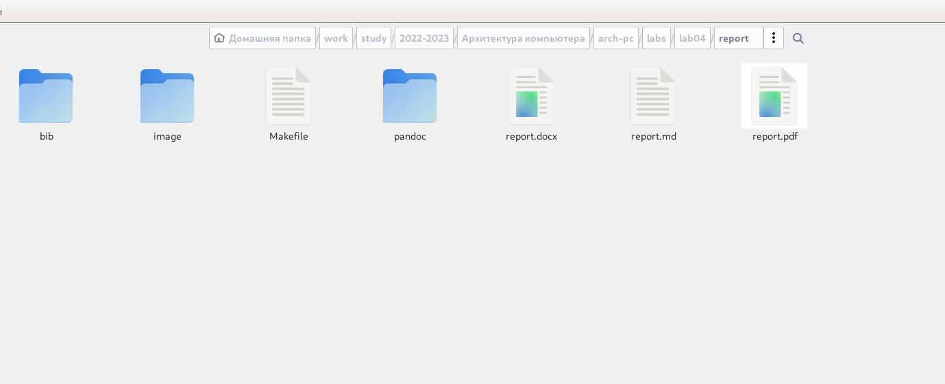

Figure 2: переход в каталог с шаблоном

1. Удаляю полученный файлы с использованием Makefile. Для этого ввожу команду make clean (рис. 3) (рис. 4)

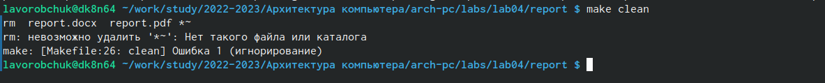

Figure 3: ремув

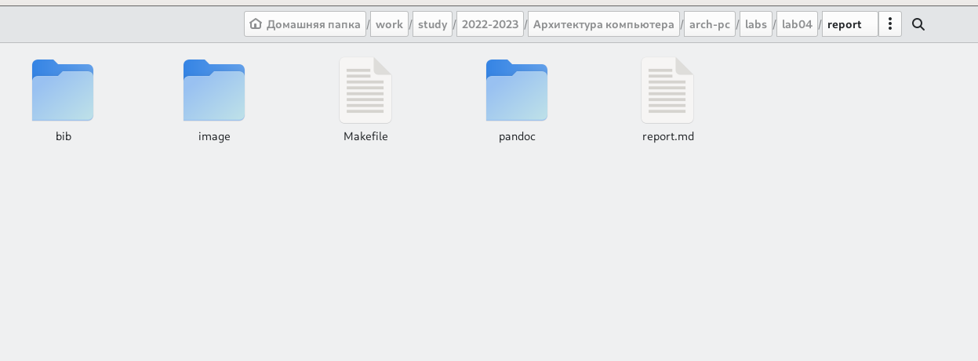

Figure 4: удаление

1. Открываю файл report.md c помощью редактора gedit.Внимательно изучаю структуру этого файла. (рис. 5)

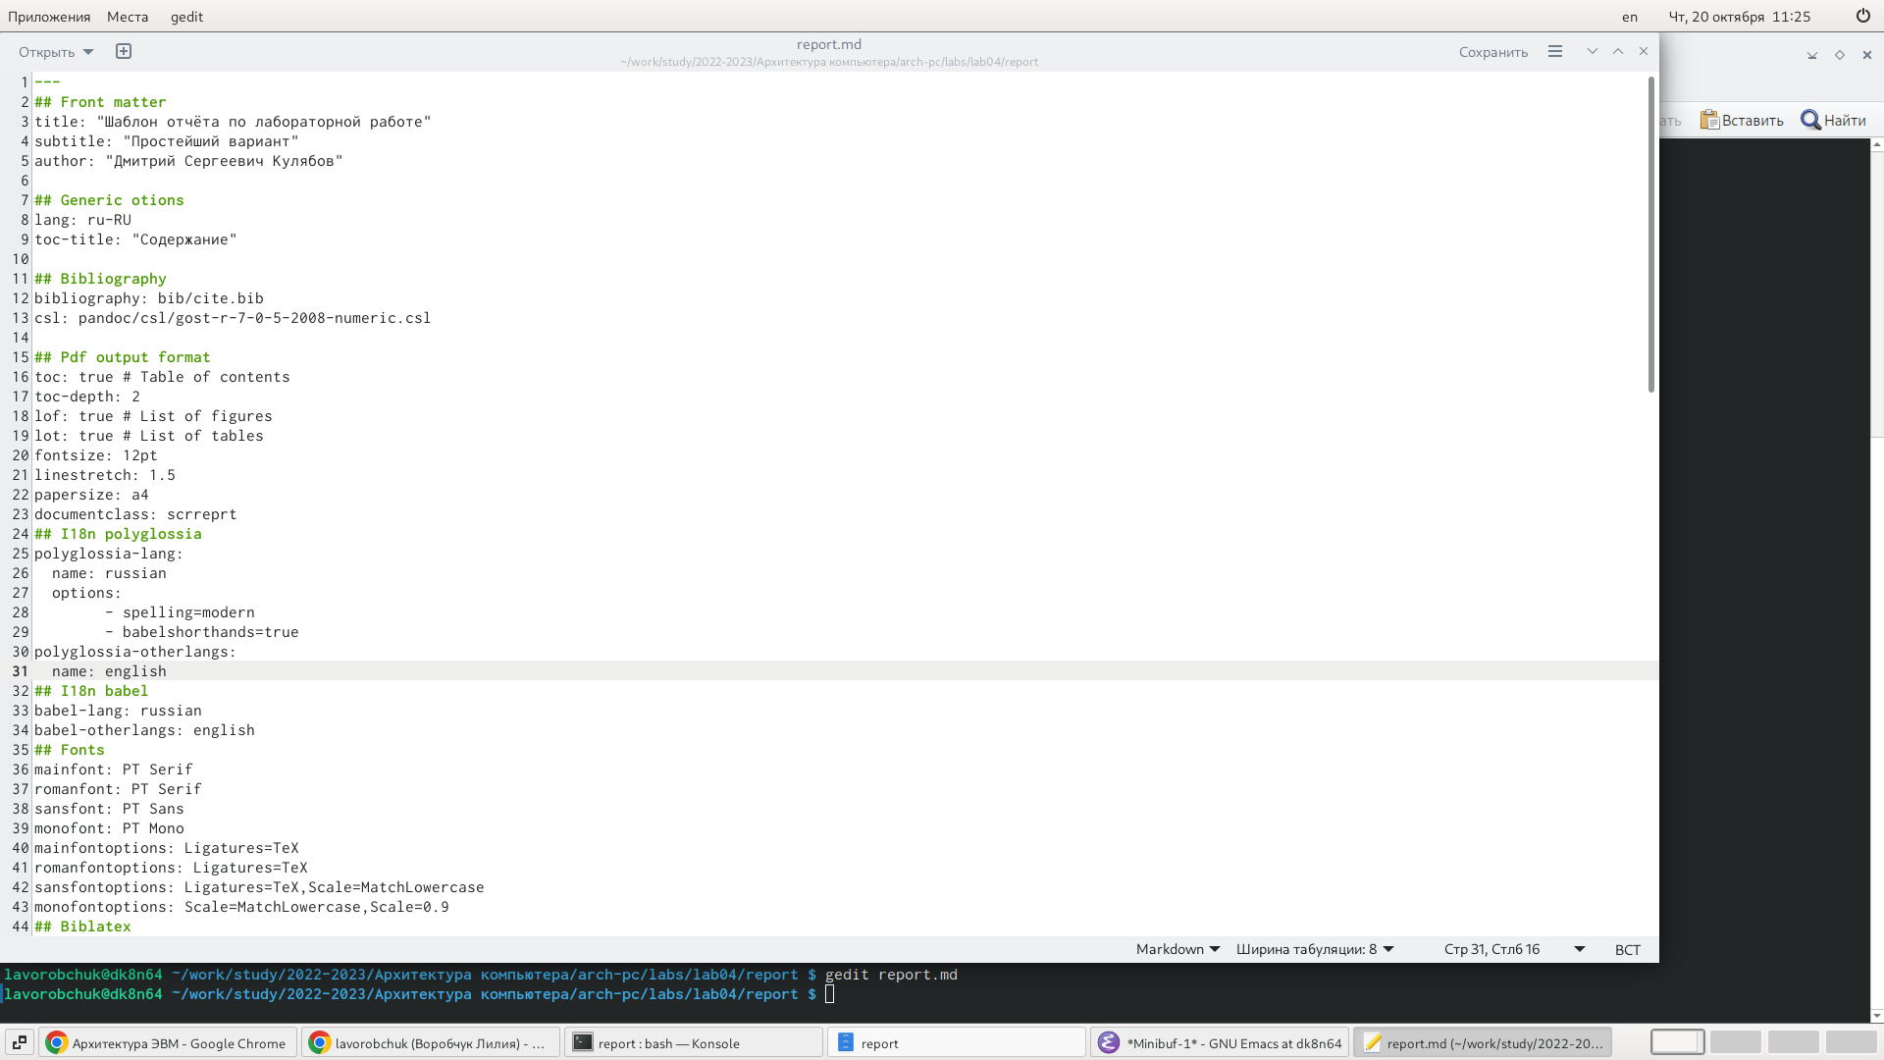

Figure 5: репорт мд гедит

1. Заполняю отчет и компилирую отчет с использованием Makefile. Проверяю корректность полученных файлов.
2. Загружаю файлы на Github

# 4 Выводы

В ходе данной лабораторной работы я освоила процедуры оформления отчетов с помощью легковесного языка разметки Markdown.